Тема: Народная тряпичная кукла. Кукла-оберег «Колокольчик».

Класс: 5 класс

Цель: научить изготавливать русскую народную куклу «Колокольчик».

Задачи:
- Ознакомление с историей народной тряпичной куклы в России, ролью куклы в народном быту.
- Обучение приемам изготовления куклы-мотанки в соответствии с народными традициями.
- Развитие логического мышления, умения сравнивать, анализировать, доказывать.
- Развитие внимания, памяти, пространственного мышления, сенсорного опыта.
- Развитие координации движений, функциональных возможностей кистей и пальцев рук.
- Воспитание аккуратности и точности в работе.

Материалы, инструменты, оборудование:
Образец народной куклы« Колокольчик», тканей – лен и ситец, тесьма, шёлковые ленты, компьютер, презентация «Технология изготовления мотанки», технологические карты, детали кроя куклы, пряжа для косы нитки, карандаши, линейки, ножницы.

Подготовительная работа: беседа на тему «Русская народная кукла», просмотр презентаций «Русская народная кукла», «Технология изготовления народной куклы с использованием бытовых отходов», выставка народных кукол, изготовленных детьми ранее.

Есть ноги, но не ходит
Есть рот, но не говорит,
Доставляет детям радость,
Но сама радоваться не может.
Что это?
Кукла

Ход урока:
1. Организационный момент.
Положительный настрой.
2. Сообщение темы урока.
«Народная тряпичная кукла. Кукла-оберег «Колокольчик».
Мы с вами уже знакомились и изготавливали русские народные куклы. Вспомните и посмотрите на нашу выставку. Мы с вами делали кукол с использованием бытовых отходов, это наши «Русские красавицы». Давайте вспомним, что такое ремесло?...А что означает слово рукоделие? От каких коней происходит слово? (Руками делать). Рукоделие
- Зачем нужно узнавать секреты ремесел и рукоделия, ведь есть машины, которые многое умеют делать?
- Секреты каких ремесел вы уже узнали? (Бисероплетение, плетение из шелковых лент, вязание, изонить, вышивка.)
- Зачем в древности люди делали украшения на шею, косу, запястья, вышивали ворот и рукава, подол рубахи. (Считали, что это защитит их от болезней и злых духов.) Другими словами, люди оберегали свою жизнь и жизнь близких – делали обереги. Из чего изготавливались обереги? (Из кожи, соломки, ниток, ткани, дерева, кости и т.п.)
(На доску прикрепляется слово ОБЕРЕГ.) презентация 1-4 слайд

3. Беседа по теме урока.
Сегодня я поделюсь с вами своими знаниями по изготовлению народной куклы, славянского оберега. Куклы, которая сопровождала жизнь наших предков от рождения и до кончины.
Небольшой экскурс в историю куклы мотанки.
Для работы нам потребуются натуральные тканюшки, шнурки, веревочки, шерстяные вязальные нити, кружева, полотно или остатки постельного белья. Перед работой я всегда достаю все свои богатства и прикидываю, какой будет моя кукла.
На протяжении тысячелетий, наследуя Творца, кроме изготовления из других материалов (глины, теста, соломы, лозы, дерева, шерсти, травы, творога ...), человечество создает куклы из ткани по своему образу и подобию. Народная «Кукла-мотанка» без преувеличения является уникальным явлением традиционной культуры славянских народов. Она своеобразно-оригинальная по способу изготовления, сложно-простая по декоративной палитре и такая ТЕПЛАЯ ... Поскольку традиционная Кукла из ткани была неотъемлемой частью крестьянского быта, связанного с земледельческой работой и домашним очагом, она и в древние времена, и сегодня является символом плодородия, материнства и своеобразным оберегом. Преимущество женских изображений над мужскими объясняется тем, что с женским образом с давних времен ассоциировались представления о богине плодородия, праматерь, хранительницы домашнего очага и защитницы.
Приходилось ли Вам когда-либо делать куклы собственноручно? Среди разнообразия современных кукол народные куклы из ткани (прежде всего куклы-мотанки) является особым видом. Особым, прежде всего потому, что сделать ее очень просто, каждый может смотать себе Куколку, используя при этом свои трудолюбивые пальчики, ткань и нитки ...

Попробую поэтапно рассказать-показать, абсолютно не скрывая ни малейших секретов КАК Я мотаю СВОЮ Куклу-мотанку- «Колокольчик». Для работы-забавы нужны:
1) хорошее, спокойное настроение;
2) кусок (примерно 20 × 20 см) приятной на ощупь ткани любого цвета, лучше ситец отечественного производства;
3) нитки, лучше мулине, две катушки любого цвета;
4) два куска (примерно 25 × 10 см) ткани, лучше более плотной, чем ситец фактуры;
5) кусок ткани, чтобы вырезать из него платок для Куклы,
6) ножницы.

Кусок ткани (примерно 20 × 20 см) составить вдвое «платком» и положить перед собой. Взять второй кусок ткани, той, что может быть даже плотнее, сложить ее по длине вдвое или втрое (как получится) и свернуть (смотать) из нее «головку». «Личико» должно выйти гладким, ровным. Поднять один край сложенного платка и положить «головку», «личиком» к себе, завернув его в ткань. Взять кончик нити с катушки и обмотать ею «горлышко», чтобы зафиксировать «головку».
После этого таким же образом сматываем «туловище-ручки» из оставшегося кусочка ткани. «Туловище-ручки» лучше сделать продолговатыми. Подкладываем их под ткань находящуюся под «головкой».
Опять фиксируем нитью, только теперь уже на «талии». «Туловище-ручки» делаем красивыми и пышными. А теперь делаем спереди переплетение из нити крест-накрест на «туловище-ручках», заканчивая обматыванием нити снова на «шейке». Далее нужно завести нить с противоположной от «личика» стороны и сверху наложить на него вертикаль. Сделать так два раза. Теперь очередь горизонтали. Тоже два витка-мотки нитью. Берем кончик нити второй катушки и зафиксировав его на «шейке» рядом (! Не сверху!) С «нарисованными» вертикалью и горизонталью накладываем следующие вертикаль и горизонталь. Потом - снова первой нитью, затем - снова второй нитью и вот - вырисовывается радуга. Зафиксировать нити на горлышке. Наконец отрезать их и засунуть кончики под замотанное нитью «горлышко». Отрезаем кусочек ткани, лучше яркого цвета, и завязываем Кукле платок. Пояс можно сделать из тонкой ленты или чего угодно. Фантазируйте! Можно примотать фартук, можно еще один платок накинуть Кукле на «плечи», можно примотать еще одну юбку .... Фантазируйте! Надеюсь, что все получилось и Вы держите в руках не только экологическую, но и духовно чистую куколку.
Сделанная с любовью Ваша Кукла-мотанка будет радовать своей простой эстетикой, вдохновлять на новые творческие подвиги, добавлять полета фантазии и, надеюсь, пробуждать интерес и стремление к нашему, родному, народному искусству.

Возрождаем свое!!!
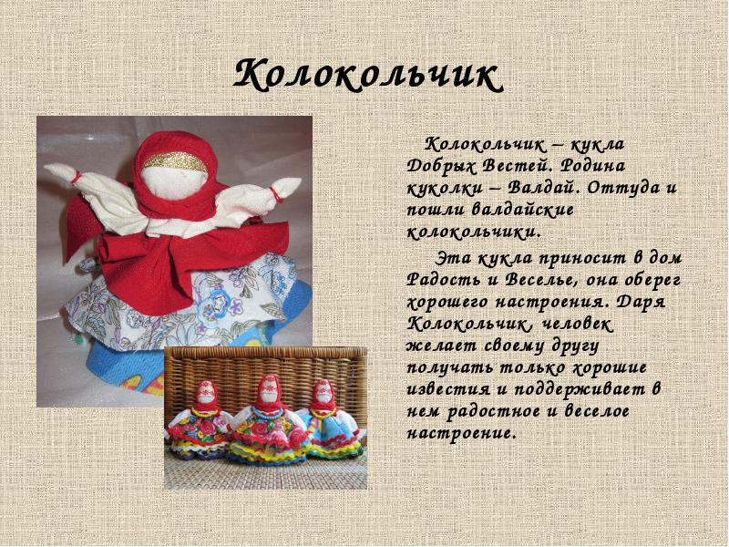

4. Физкультминутка. Общеукрепляющие упражнения под музыку.
5. Анализ образца, обсуждение приемов изготовления.
- Прочитайте технологическую карту по изготовлению куклы-Колокольчик. Какие нужны материалы и инструменты? (Раздаются образцы тканей.) Перед нами льняная и ситцевая ткани. Чем льняная ткань отличается от ситцевой?
- Прочитайте про себя план работы. А теперь составим картинный план на доске.
- С чего начнем? (Пункт 1, 2.)
Доделываем картонный план
- Кто может самостоятельно изготовить куклу по картинному плану?
Прежде чем приступить к практической работе давайте вспомним правила техники безопасности при выполнении ручных работ.
Массаж кистей рук и подушечек пальцев. Пальчиковая гимнастика.
А теперь мы с вами перейдем к своим рабочим местам
7. Практическая работа. Индивидуальная помощь, помощь друг другу со стороны одноклассников. Исправление ошибок.
8. Выставка. Подведение итогов.
- Посмотрите, какие у нас получились куклы «Колокольчик». Что можно сказать о качестве вашей работы? Молодцы, вы хорошо поработали.
- Для чего раньше делали таких кукол? А для чего их можно использовать сейчас? (Дарить в качестве сувенира, можно сделать выставку старинных народных кукол, можно использовать для развития мелкой моторики рук.)
- Наш урок подошел к концу. Наведите порядок на столах. Спасибо всем за внимание и работу.

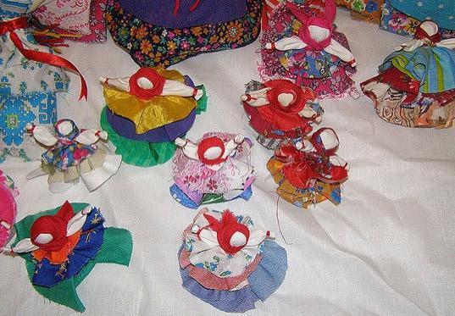 Вывод: Если зайти в магазин детских игрушек, то, конечно, разбегается взгляд от обилия красивых кукол. Но самой любимой куклой всегда будет только та, которая сделана своими руками, оживлена собственной фантазией, в ней будет что-то такое, от чего теплеет взгляд. Такая кукла станет необычным подарком для ваших близких.

Технологическая карта.

